Técnicas y herramientas

Scrum1
Scrum define unas pautas para la realización de trabajos complejos, que se llevar a cabo en un periodo de tiempo preestablecido y que necesita resultados rapidamente. SCRUM define que para la realización del proyecto se deben crear unos sprint con una duración de 1 a 4 semanas, y dentro de estos sprint tendremos tareas, con una duración máxima de horas. En la siguiente imagen se puede observar la metodogía Scrum.

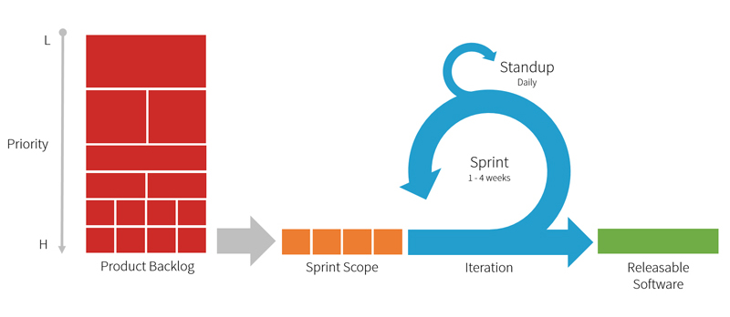Ilustración 1: Scrum

Github2
Github es una plataforma que nos permite alojar nuestro repositorio. Para la creación del proyecto y aplicar SCRUM tenemos la posibilidad de crear milestones, en los cuales nos permitirá añadir issues. Los milestones serán mis SPRINT, los cuales serán de un periodo entre 1 y dos semanas. En cada Sprint incorporo entre 4 y 7 issues de un periodo de tiempo entre 1-4 horas. Gracias a github se puede tener un repositorio en el que alojaremos nuestro proyecto, de esta manera habrá un historial de todas las actualizaciones y tareas que se han ido subiendo, creando y actualizando.

Esta herramienta fomenta el trabajo en equipo y el software libre. Github permite clonar el repositorio de otra persona y arreglar algún bug o modificar el código para mejorarlo y hacer nuestra versión.

Gestor de proyectos
Alternativas estudiadas
Nombre Gestor de Proyectos
Zenhub
Trello
Tabla 1: Alternativas de Gestor de Proyectos

Zenhub3
La razón indiscutible por la que se ha elegido Zenhub es por su capacidad de incorporarse y trabajar con Github, su complementación tiene unas prestaciones muy elevadas, dando incluso la sensación de que fueran un mismo programa. Zenhub es una herramienta que utilizaré para sincronizar el workspace de mi Equipo con Github,

Esta herramienta también permite la creación de un tablero kanban, en el cual se iran colocando las issues según las vayamos dando un estado u otro, esto permitirá tener un interfaz muy visual para el seguimiento del proyecto.
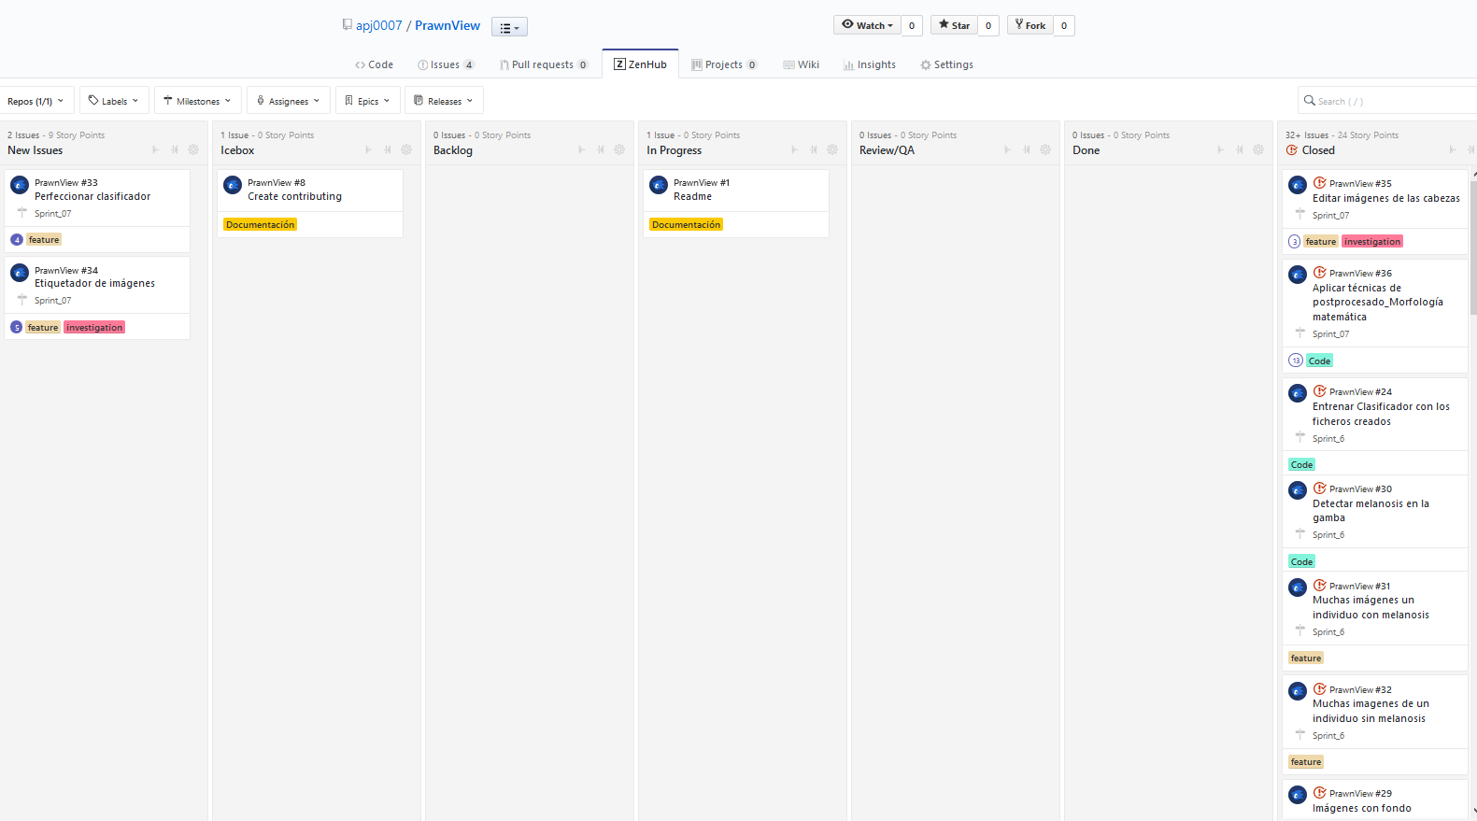

Modulos de python

Scikit Image4
Scikit-image es una colección de algoritmos, disponible para python, enfocada al procesamiento de imágenes. Se trata de código open source y sin restricciones. El código ha sido creado por voluntarios.5

Open CV2
OpenCV(Open Source Vision Library)es una biblioteca abierta con más de 2500 algoritmos optimizados,tanto de vision artificial como de aprendizaje automatico, 47.000 usuarios y más de 14M de descargas.. Está creado bajo licencia BSD, por lo que es muy sencillo para las empresas utilizarlo e incluso modificarlo para su uso personal. Como podemos ver en la Ilustración 2, permite en este caso reconocer personas

Tiene interfaces C ++, Python, Java y MATLAB y es compatible con Windows, Linux,Android y Mac OS.

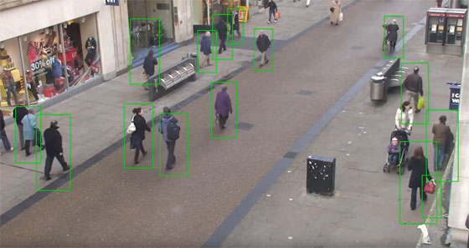Ilustración 2: Detección de personas con OpenCV

Etiquetador de imágenes
Alternativas estudiadas
- Alp's Labeling TOOLS (ALT).
- Haartraining Stuff

Haartraining stuff6

En el proyecto PrawnView se requería del uso de un clasificador de imágenes. En este caso se escogió el clasificador de imágenes de openCV, el cual funciona de la siguiente manera.

Para el entrenamiento efectivo debemos tener un banco de imágenes, estas imagenes son de dos tipos:

- Imágenes positivas. Son las imágenes en las cuales aparece el objeto que queremos localizar, en nuestro caso gambas. Pueden aparecer mas de un objeto.(ej dos o más gambas en la imagen).

- Imágenes negativas. Estas imágenes no tendran ninguna gamba.

Para el entrenamiento es necesario la creacion de dos fichero de texto, los cuales pueden ser .info o .txt. Debe haber dos ficheros de texto:

- pos.info. Donde se especificará; la ruta y el nombre de la imagen, número de veces que aparece el objeto en la imagen, x, y, anchura, altura del elemento selecionado.

- neg.info. Especifica unicamente la ruta y el nombre de cada imagen de la carpeta de imágenes negativas.

Como se puede comprobar, teniendo en cuenta la cantidad de imágenes que se quieren procesar, es una tarea muy tediosa si se quiere hacer de manera manual. El fichero pos.info tiene una especial complejidad debido a que necesitamos saber las coordenadas de la localización del objeto dentro de la imagen. Para realizar eso necesitamos un etiquetador, la ventaja que nos ofrece Haartraining Stuff es que va rellenando el solo el fichero de texto, con todos los datos que necesitamos.

Las imágenes que procesa este programa deben encontrarse en formato mapa de bits. Para cambiar el formato a un conjunto de imágenes de manera rápida se ha utilizado otro programa también explicado en este proyecto.
Ejemplo realizado con gambas

En primer lugar, y tras guardar las imágenes a procesar en la carpeta rawdata, ejecutamos objectmarker, donde nos irán apareciendo de manera sucesiva las imágenes.

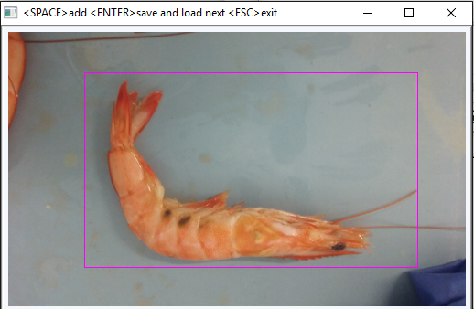Ilustración 3: Ejecución de objectmarker.exe

Mientras seleccionamos la zona en la cuál se encuentra el objeto aparece a su vez una ventana de cmd donde nos va indicando que se esta guardando en el fichero.

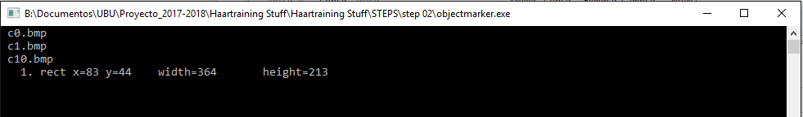Ilustración 4: Guardado en tiempo de ejecucion en el fichero pos.info

Por último podemos comprobar que el fichero pos.info se ha creado de una manera que aunque con 1000 imágenes se hace tediosa es infinitamente mas rápida que cualquier otra manera que poddamos encontrar.

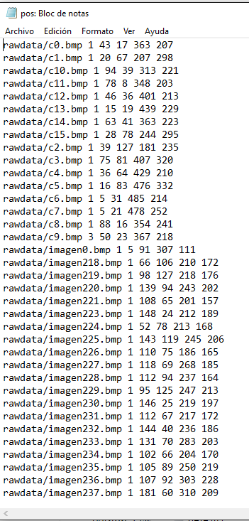Ilustración 5: Resultado del fichero pos.info

ALT7

Se trata de un editor de imágenes. Nos permitirá etiquetar facilmente dentro de la imagen y crear fichero de texto compatibles con detecnet/kitt. Necesita la descarga de 3 software para su funcionamiento:
- Fiji, que es un paquete de procesamiento de imágenes.
- Plugin ActionBar para Fiji.
- ALT Macro Plugin.
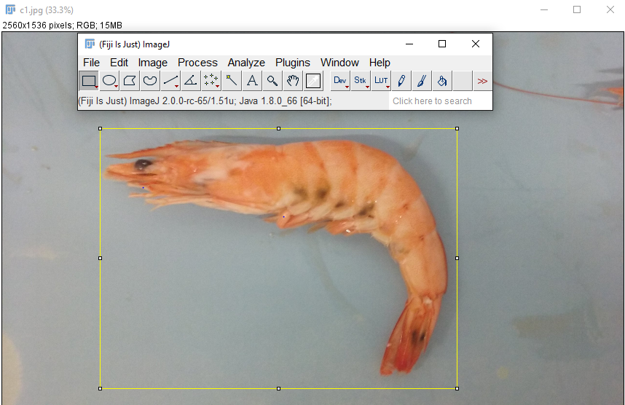Ilustración 6: Programa ALT
La razón por la que fiji fue descartada está en las posibilidades de la otra alternativa de poder crear el fichero para entrenar el clasificador de forma automática.

Irfanview8

Irfanview se trata de un visualizador de imágenes. En PrawnView su utilidad ha sido para cambiar el formato de una cantidad elevada de imágenes.

Para entrenar el clasificador se requieren imágenes en mapa de bits, pero nuestras imágenes se encuentran en formato jpg o png.

Este programa nos permite también cambiar el tamaño de las imágenes o renombrar una gran cantidad en poco tiempo.

Ilustración 7: Selección conversion/rename
Ilustración 8: Opción de conversión a BMP

Ilustración 9: Selección de conjunto de fotos y comenzar

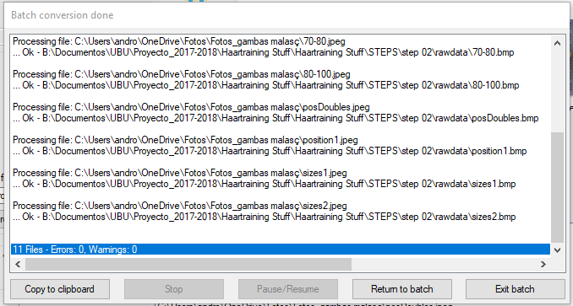Ilustración 10: Muestra del procesamiento en tiempo de ejecución

ImageAumentation9

Para entrenar el clasificador se necesitaban una cantidad de imágenes muy grande. En Gambastar me facilitaron imágenes desde el departamento de calidad e i+d+i, que junto con las que yo hice se quedaban muy lejos de las 1000 que requiere el clasificador. Para tratar de “engañar” al clasificador de openCV lo que se hizo fue mutiplicar imágenes, aplicando cortes, giros a la imagen,brillo, etc.

De esta manera podría sacar varias imágenes de una sola. El código no era exactamente lo que necesitaba para mi proyecto así que se le aplicaron ciertas modificaciones.

Metodo de Gestión de Tiempo timebox.10

El método de gestión de timpo timebox se basa en fijar unos tiempos para cada tarea o elemento que queramos estudiar. Esto incrementara nuestros resultados, y poco a poco se crea una rutina en la cuál nos es mas sencillo ponernos y empezar con nuestro proyecto. Facilita el momento de aRranque, ya que según estudios si decides ponerte 5 minutos a realizar una tarea, trascurridos esos 5 minutos el cerebro te pedira continuar con dicha tarea y tratar de terminarla.

URL https://www.devbridge.com/articles/how-to-set-up-dual-track-scrum-in-jira/#
1 Scrum (desarrollo de software). (2018, 14 de junio). Wikipedia, La enciclopedia libre. Fecha de consulta: 19:49, junio 20, 2018 desde https://es.wikipedia.org/w/index.php?title=Scrum_(desarrollo_de_software)&oldid=108686956.
2 GitHub. (2018, 14 de junio). Wikipedia, La enciclopedia libre. Fecha de consulta: 19:51, junio 20, 2018 desde https://es.wikipedia.org/w/index.php?title=GitHub&oldid=108688665.
3 https://www.zenhub.com/
4 Wikipedia contributors. (2018, May 29). Scikit-image. In Wikipedia, https://en.wikipedia.org/w/index.php?title=Scikit-image&oldid=843462733The Free Encyclopedia. Retrieved 20:00, June 20, 2018, from
5 http://scikit-image.org/
6 http://www.tectute.com/2011/06/opencv-haartraining.html
7 https://alpslabel.wordpress.com/2017/01/26/alt/
8 https://www.irfanview.com/
9 https://github.com/vxy10/ImageAugmentation/blob/master/README.md
10 https://blog.opositatest.com/tecnicas-de-estudio-timebox-o-caja-del-tiempo/

